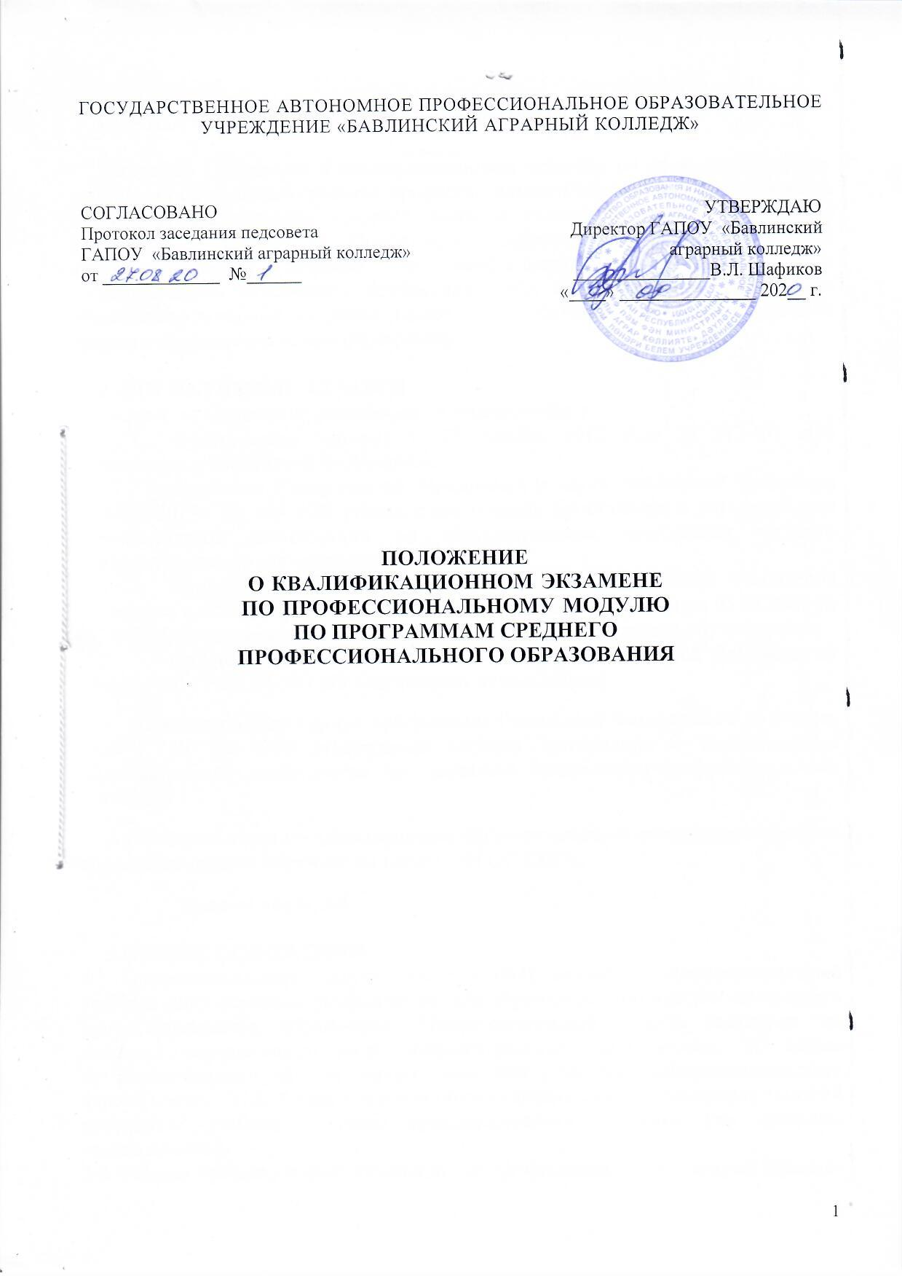

1.НАЗНАЧЕНИЕ И ОБЛАСТЬ ПРИМЕНЕНИЯ

Настоящее Положение о квалификационном экзамене по профессиональному модулю по программам среднего профессионального образования - программам подготовки специалистов среднего звена и квалифицированных рабочих и служащих (далее - Положение) определяет порядок проведения квалификационного экзамена по профессиональному модулю в государственном автономном профессиональном образовательном учреждении «Бавлинский аграрный колледж» (далее - колледж) при реализации программы среднего профессионального образования.

2. НОРМАТИВНЫЕ ССЫЛКИ
Настоящее Положение разработано в соответствии с:
- Федеральным законом от 29 декабря 2012 года № 27Э-ФЗ «Об образовании в Российской Федерации»;
- Приказом Министерства образования и науки Российской Федерации от 14.06.2013г. № 464 «Об утверждении порядка организации и осуществления образовательной деятельности по образовательным программам среднего профессионального образования»;
- Приказом Министерства науки и высшего образования Российской Федерации и Министерства просвещения Российской Федерации от 05.08.2020 № 885/390 «Об утверждении Положения о практической подготовке обучающихся»
- письмом Министерства образования и науки Российской Федерации от 19 июня 2014 г. № 06-599 «О направлении информации»;

- Приказом Министерство просвещения Российской Федерации от 26 августа 2020 г. № 438 «Об утверждении порядка организации и осуществления образовательной деятельности по основным программам профессионального обучения»

- Федеральными государственными образовательными стандартами среднего профессионального образования (далее - ФГОС СПО);
- Уставом колледжа.

3.ОБЩИЕ ПОЛОЖЕНИЯ
3.1 Профессиональный модуль (далее - ПМ) входит в профессиональный учебный цикл основной профессиональной образовательной программы среднего профессионального образования. Профессиональный модуль направлен на освоение определенного вида профессиональной деятельности. В состав профессионального модуля входит один или несколько междисциплинарных курсов (далее - МДК). При освоении обучающимися профессиональных модулей проводятся учебная и (или) производственная практика (по профилю специальности).
3.2 Формой промежуточной аттестации по профессиональному модулю является квалификационный экзамен, который проводится после изучения всех МДК профессионального модуля, прохождения учебной и (или) производственной практики.
3.3 Квалификационный экзамен представляет собой практико-ориентированную оценку результатов обучения, проводится для проверки готовности обучающегося к выполнению определенного вида профессиональной деятельности и сформированности у него профессиональных (ПК) и общих компетенций (ОК). Итогом проверки является одно из решений: «вид профессиональной деятельности (далее - ВПД) освоен с оценкой / » либо «вид профессиональной деятельности не освоен». Оценка выставляется в баллах 5 (отлично), 4 (хорошо), 3 (удовлетворительно), либо «зачтено».
3.4 Условием допуска к квалификационному экзамену по профессиональному модулю является успешное освоение обучающимися всех элементов программы профессионального модуля: теоретической части модуля (МДК) и практик.
Квалификационный экзамен по профессиональному модулю является элементом системы внутренней независимой оценки качества образования, так как в его проведении принимают участие в качестве внешних экспертов работодатели.
3.5 Если ФГОС СПО предусмотрено освоение профессионального модуля «Выполнение работ по одной или нескольким профессиям рабочих, должностям служащих», то обучающимся, успешно сдавшим квалификационный экзамен, осуществляется выдача свидетельства о присвоении квалификации по рабочей профессии/должности служащего установленного образца.
3.6 Для проведения процедуры квалификационного экзамена создается экзаменационная (квалификационная) комиссия, в которую входят преподаватели и представители администрации колледжей университета, а также могут входить представители работодателей, направление деятельности которых соответствует области профессиональной деятельности, к которой готовятся обучающиеся.
3.7 Квалификационный экзамен проводится в соответствии с расписанием экзаменов и консультаций промежуточной аттестации, которое составляется учебным структурным подразделением, согласовывается с учебным управлением, утверждается проректором, курирующим учебную работу, и доводится до сведения обучающихся не позднее, чем за месяц до назначенной даты экзамена.

СТРУКТУРА И СОДЕРЖАНИЕ КВАЛИФИКАЦИОННОГО ЭКЗАМЕНА
4.1 Формы организации и проведения квалификационного экзамена определяются предметно-цикловыми комиссиями. Фонды оценочных средств для проведения квалификационного экзамена (далее - задания квалификационного экзамена) разрабатываются в соответствии с требованиями Положения о фонде оценочных средств образовательной программы, утверждаются в установленном в колледже порядке после предварительного положительного заключения работодателей.
4.2 Квалификационный экзамен может включать теоретическую часть (вопросы или тестовые задания для проверки теоретических знаний, полученных в результате освоении программы профессионального модуля) и в обязательном порядке - практическую часть (одно или несколько аттестационных испытаний, направленных на оценку готовности обучающихся, завершивших освоение профессионального модуля, к реализации определенного вида профессиональной деятельности).
4.3Практическая часть квалификационного экзамена может быть проведена в следующих формах:
- выполнение практического задания при выполнении практического задания оценка производится путем сопоставления усвоенных практических знаний, умений и навыков с требованиями компетенций;
- защита курсового проекта; оценка производится посредством сопоставления продукта проекта с эталоном и оценки продемонстрированных на защите знаний; если при таком варианте проведения экзамена возникает необходимость дополнительной проверки сформированности отдельных компетенций, нужно предусмотреть соответствующие задания;
- защита исследовательской работы (проекта); может обеспечить оценку всех или большинства компетенций, относящихся к ПМ. Выбор защиты исследовательской работы (проекта) целесообразен, если его содержание связано с целевым заказом работодателей, опирается на опыт работы на практике, отражает уровень освоения закрепленных за модулем компетенций;
- защита портфолио; должны быть представлены материалы, отражающие образовательные результаты при освоении модуля - практические работы, выполненные в ходе освоения профессионального модуля, отчеты по практике и др., документы о ранее достигнутых результатах (сертификаты, свидетельства (дипломы) олимпиад, конкурсов и др.). Оценка производится путем сопоставления установленных компетенциями требований с материалами, содержащимися в портфолио обучающегося;
- защита отчета по производственной практике; оценка производится путем разбора данных аттестационного листа или характеристики профессиональной деятельности студента на практике с указанием видов работ, выполненных во время практики, их объема, качества выполнения в соответствии с технологией и требованиями организации, в которой проходила практика;
- иные, обусловленные спецификой вида профессиональной деятельности, формы испытаний.
4.4 При организации квалификационного экзамена по профессиональному модулю могут использоваться элементы накопительной системы оценивания. Отдельные компетенции в составе вида деятельности, трудоемкость выполнения которых существенно превышает ограниченное время экзамена, могут быть оценены во время практики при условии документального оформления полученных результатов.
4.5 Задания квалификационного экзамена могут быть рассчитаны на проверку как профессиональных, так и общих компетенций, а также на их комплексную проверку и должны включать весь объем проверяемых теоретических знаний и практических умений и навыков, владения опытом.
4.6 Задания квалификационного экзамена должны носить компетентностно- ориентированный, комплексный характер и могут быть трех типов:
- проверяющие освоение вида профессиональной деятельности в целом;
- проверяющие освоение группы компетенций, соответствующих
- определенному разделу модуля;
- проверяющие отдельные компетенции внутри профессионального модуля.
4.7 Содержание заданий должно быть максимально приближено к ситуациям профессиональной деятельности. Формулировка заданий должна учитывать условия их выполнения (место выполнения; время, отводимое на выполнение задания; необходимость наблюдения за процессом выполнения задания; источники, которыми можно пользоваться и др.).
4.8Перечень типовых заданий и тем для подготовки обучающихся, критерии для их оценивания включаются в рабочую программу профессионального модуля

5.ПОРЯДОК ПОДГОТОВКИ И ПРОВЕДЕНИЯ КВАЛИФИКАЦИОННОГО ЭКЗАМЕНА
5.1К квалификационному экзамену по профессиональному модулю допускаются обучающиеся, успешно освоившие все элементы программы профессионального модуля (междисциплинарные курсы и практики) и успешно прошедшие предусмотренные учебным планом формы промежуточной аттестации по междисциплинарным курсам и практикам, курсовому проектированию (если предусмотрено учебным планом).
5.2До даты проведения квалификационного экзамена распоряжением руководителя учебного структурного подразделения осуществляется допуск обучающихся к квалификационному экзамену.
5.3 Квалификационный экзамен проводится по завершению обучения по профессиональному модулю. Если профессиональный модуль осваивается более одного семестра, квалификационный экзамен организуется в последнем семестре его освоения.
5.4 Квалификационный экзамен проводится в день, освобожденный от других видов учебных занятий, в счет времени, отведенного учебным планом по специальности на промежуточную аттестацию, а также может проводиться в последний день практики, завершающей обучение по профессиональному модулю.
5.5Квалификационный экзамен проводится в специально подготовленных учебных кабинетах, учебно-производственных мастерских, лабораториях и пр. Время проведения экзамена устанавливается в зависимости от формы квалификационного экзамена. Для проведения квалификационного экзамена должны быть созданы условия, которые максимально приближают оценочные процедуры к будущей профессиональной деятельности обучающихся. В частности, необходимо обеспечить материально - техническое оснащение оценочных процедур, характеристики которого регламентируются ФГОС СПО, а также иными квалификационными требованиями (при наличии).
5.6Конкретные формы и процедура проведения квалификационного экзамена доводятся до сведения обучающихся в течение первых двух месяцев от начала обучения по профессиональному модулю в соответствии с учебным планом и календарным учебным графиком специальности.
5.7Для проведения квалификационного экзамена в учебном структурном подразделении обеспечивается подготовка в установленном порядке:
- расписания проведения квалификационных экзаменов;
- распорядительного акта руководителя о допуске обучающихся к квалификационному экзамену;
- распорядительного акта руководителя об утверждении персонального состава экзаменационной (квалификационной) комиссии для приема квалификационного экзамена;
- иных необходимых условий для проведения квалификационного экзамена.
5.8Для обучающихся из числа лиц с ограниченными возможностями здоровья квалификационный экзамен проводится с учетом особенностей их психофизического развития, индивидуальных возможностей и состояния здоровья.
5.9К началу проведения квалификационного экзамена должна быть подготовлена организационно - методическая документация:
- фонды оценочных средств по профессиональному модулю;
- зачетно-экзаменационная ведомость для приема квалификационного экзамена;
- Распорядительный акт руководителя о допуске обучающихся к
- квалификационному экзамену;
- оценочные ведомости по профессиональному модулю на каждого обучающегося;
- журнал учебной группы (учета теоретического и практического обучения);
- зачетные книжки обучающихся;
- инструкции по технике безопасности при работе с оборудованием и компьютерной техникой во время экзамена (если требуется в связи с условиями проведения оценивания);
- аттестационный лист по практике или отзыв, характеристика профессиональной деятельности студента на практике;
- дневники учебной и производственной практик обучающегося;
- дополнительные информационные и справочные материалы, регламентированные условиями оценивания (наглядные пособия, образцы, нормативные документы, базы данных и т.д.);
- протокол заседания экзаменационной (квалификационной) комиссии по приему квалификационного экзамена;
- другие необходимые организационно - методические документы.
5.1 Результатом проведения квалификационного экзамена для экзаменуемого является решение «вид профессиональной деятельности не освоен» (отрицательный результат экзамена) или «вид профессиональной деятельности освоен» (положительный результат экзамена) с определенной оценкой («удовлетворительно», «хорошо», «отлично» либо «зачтено»). Положительный результат может быть достигнут только при подтверждении освоения всех проверяемых с помощью контрольно - оценочного средства компетенций профессионального модуля по всем контролируемым показателям.
5.11 В приложении к диплому о среднем профессиональном образовании по соответствующим профессиональным модулям выставляется оценка на основании результата, полученного на квалификационном экзамене. В случаях отсутствия дифференцированной оценки по квалификационному экзамену в приложении к диплому по соответствующему профессиональному модулю выставляется оценка «зачтено».
5.12 Решение о результате квалификационного экзамена выносится экзаменационной (квалификационной) комиссией на закрытом заседании в отсутствии обучающихся открытым голосованием простым большинством голосов присутствующих на заседании членов комиссии. Особое мнение члена экзаменационной (квалификационной) комиссии оформляется в протоколе заседания экзаменационной (квалификационной) комиссии по приему квалификационного экзамена. В зачетно­ экзаменационную ведомость, зачетную книжку выставляется оценка. В зачетную книжку обучающегося вносится только положительная оценка.
5.13Протокол заседания экзаменационной (квалификационной) комиссии по приему квалификационного экзамена, зачетно-экзаменационная ведомость, оценочные ведомости и запись в зачетной книжке об оценке результатов освоения профессиональных модулей подписываются председателем и членами экзаменационной (квалификационной) комиссии.
5.14В случае неявки обучающегося на квалификационный экзамен в зачетно­ экзаменационной ведомости производится запись «не явился».
5.15Академической задолженностью по профессиональному модулю считается результат: «ВПД не освоен», оценка «не зачтено» либо «неудовлетворительно». Ликвидация академической задолженности производится в порядке, установленном Положением о проведении текущего контроля и промежуточной аттестации.

6.ОРГАНИЗАЦИЯ РАБОТЫ ЭКЗАМЕНАЦИОННОЙ (КВАЛИФИКАЦИОННОЙ) КОМИССИИ

6.1 Проведение квалификационного экзамена осуществляется специально создаваемой распорядительным актом руководителя колледжа, реализующего программы СПО, экзаменационной (квалификационной) комиссией. Экзаменационная (квалификационная) комиссия организуется по каждому профессиональному модулю или единая для группы родственных профессиональных модулей.
6.2 Экзаменационную (квалификационную) комиссию возглавляет председатель. Председателем комиссии может быть назначен представитель работодателя, заместитель директора, председатель предметно-цикловой комиссии, члены экзаменационной (квалификационной) комиссии - преподаватели профессионального модуля, преподаватели профессионального цикла по смежным дисциплинам и профессиональным модулям. В состав комиссии могут включатся представители работодателей. Состав экзаменационной (квалификационной) комиссии формируется численностью от 2 человек.
6.3Для ведения документации экзаменационной (квалификационной) комиссии назначается секретарь комиссии
6.4Заседание экзаменационной (квалификационной) комиссии считается правомочным, если в его проведении участвую не менее 2/3 состава.
6.5По завершению проведения квалификационного экзамена председатель комиссии доводит результаты экзамена до экзаменуемых в день проведения экзамена.
6.6 Оформленные в установленном порядке оценочные ведомости по профессиональному модулю на каждого обучающегося, протокол заседания экзаменационной (квалификационной) комиссии по приему квалификационного экзамена передаются заместителю директора по УПР (председателю ПЦК), зачетно ­ экзаменационная ведомость сдается в установленном в колледже порядке в учебную часть.
6.7 Протоколы заседания экзаменационной (квалификационной) комиссии по приему квалификационного экзамена, оценочные ведомости по профессиональному модулю на каждого обучающегося хранятся в течение пяти лет.

7.ВНЕСЕНИЕ ДОПОЛНЕНИЙ И ИЗМЕНЕНИЙ
  - Настоящее Положение, а также дополнения и изменения к нему утверждаются педагогическим советом колледжа и вступают в силу с момента их утверждения.
  - В случае вступления в силу законодательных и нормативных актов Российской Федерации, противоречащих настоящему Положению, действуют документы Российской Федерации с момента введения их в действие.

